HandPilot-Car Haftalık Rapor 3
19–25 Ekim 2026 · @Handpilot Car Ekibi
Ekip: Furkan Gül · Sibel Akardaş · Hazal Kanik · Sinem Bolat · Reyyan Ceyda Can · Recep Özkan · Sefa Eren Yalçın

Haftanın özeti
Bu hafta yazılım ekibi modelleme aşamasına geçti. Önce veri setinin son kontrolünü yaptık; eksik ve hatalı kayıtları ayıklayıp son ekleme ve çıkarma işlemlerini tamamladık. Ardından model geliştirme için iş dağılımını ve izlenecek yolu gösteren bir yol haritası hazırladık. Beş kişilik yazılım ekibi 3 CNN ve 2 MLP olmak üzere beş model geliştirdi; modeller eğitimde kullanılmayan kişiler üzerinde test edildi ve %94,59 ile %99,96 arasında doğruluk elde edildi. Elektrik ekibi aracın mekanik parçalarının tasarımı, lehimleme işlemleri ve ESP32 bağlantıları üzerinde çalıştı.

Bu hafta yaptıklarımız
- Veri seti son kontrolü: kayıt dosyası (kayit.csv) ile görseller tek tek eşleştirildi, klasör etiketi ile kayıttaki hareket etiketinin tutarlılığı kontrol edildi. Görseli eksik 9 kayıt çıkarıldı; son veri seti 13 kişiden 13.278 görselden oluşuyor.
- Sınıf dengesi korundu: gaz 3.248, fren 3.388, sol 3.249, sağ 3.393 görsel. Her kişi 10 farklı çekim koşulunda (yakın, uzak, ışık değişimi, bilek çevirme vb.) kayıt verdi.
- El tespiti kontrolü: MediaPipe ile görsellerin %94,1’inde el başarıyla bulundu. El bulunamayan kareler modellemeden çıkarıldı.
- Yol haritası ve iş dağılımı: her yazılım ekibi üyesi bir model üstlendi. Ortak kurallar belirlendi: aynı veri seti, aynı dört sınıf, kişi bazlı eğitim/doğrulama/test ayrımı (bir kişinin verisi hem eğitimde hem testte bulunmaz), ortak ölçütler (doğruluk, dengeli doğruluk, Macro F1, gaz↔fren karışması) ve sonuçların GitHub’da models/ klasöründe paylaşılması.
- Model geliştirme: Hazal ve Sibel MobileNetV3Small tabanlı CNN modelleri, Sinem ve Reyyan el noktası (21 landmark) tabanlı MLP modelleri eğitti. Furkan önce bir MobileNetV3Small CNN modeli eğitti; bu modelde en zayıf sınıfın “sol” olduğunu görünce modeli el noktası tabanlı MLP’ye geçirerek geliştirdi.
- Değerlendirme: modeller eğitimde hiç görmedikleri kişilerde test edildi. Furkan’ın modeli ayrıca 13 katlı kişi bazlı çapraz doğrulamayla (her katta bir kişi tamamen test için ayrılarak) ölçüldü.
- Paylaşım ve raporlama: tüm modeller GitHub reposunda models/ altına yüklendi, klasörler düzenlendi ve açıklama dosyaları (README) eklendi. Modellerin doğruluk tablosu ve grafiklerini içeren karşılaştırma raporu (ipynb ve html) hazırlanarak models/raporlar klasörüne eklendi.
- Mekanik tasarım: aracın gövde ve bağlantı parçalarının tasarımı üzerinde çalışıldı.
- Lehimleme: motor sürücüsü ve araç motorlarının bağlantıları için lehimleme işlemleri yapıldı.
- ESP32 bağlantıları: ESP32 ile motor sürücüsü arasındaki bağlantılar üzerinde çalışıldı.

Model sonuçları
Beş modelin test sonuçları aşağıdadır. CNN modelleri elin kırpılmış görüntüsünü, MLP modelleri ise MediaPipe’ın çıkardığı 21 el noktasından hesaplanan özellikleri girdi olarak kullanıyor.
Model | Mimari | Doğruluk | Macro F1
Furkan | MLP (el noktası, 76 özellik) | %99,51 | %99,37
Hazal | CNN (MobileNetV3Small) | %94,59 | %94,40
Sibel | CNN (MobileNetV3Small) | %98,72 | %98,60
Sinem | MLP (el noktası, 76 özellik) | %99,81 | %99,81
Reyyan | MLP (el noktası, 63 özellik) | %99,96 | %99,96
Furkan: 13 katlı kişi bazlı çapraz doğrulama ortalaması. Reyyan: ayrı test kümesi kaydı olmadığından tüm veri seti üzerinde ölçüldü.
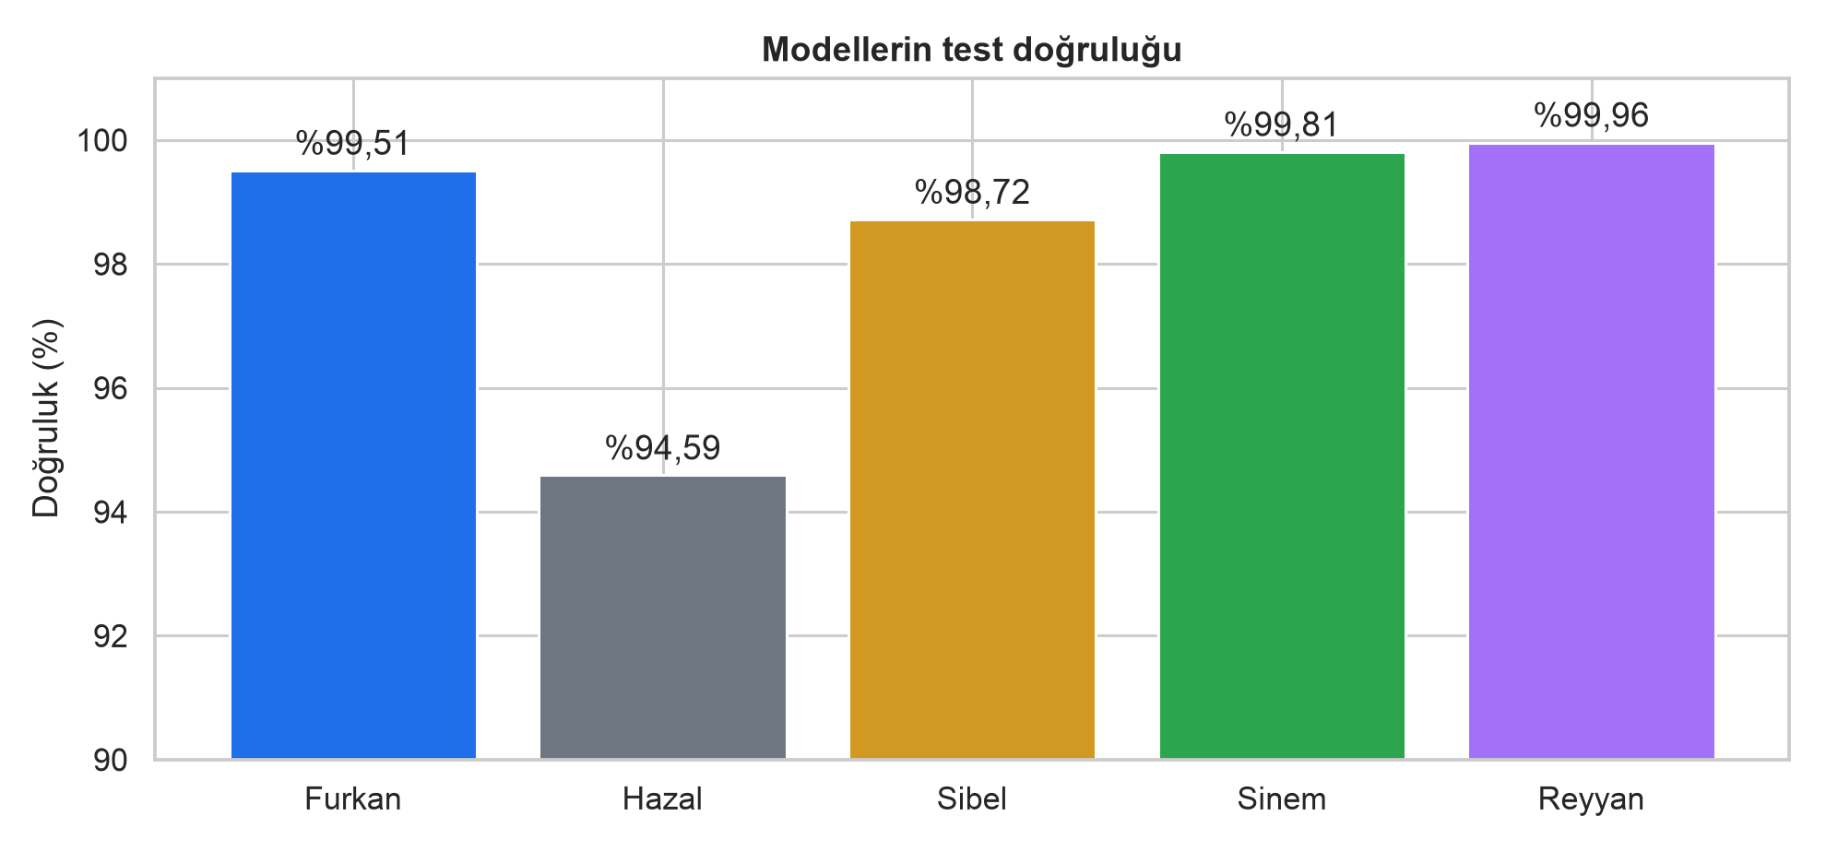
Şekil 1. Modellerin test doğruluğu
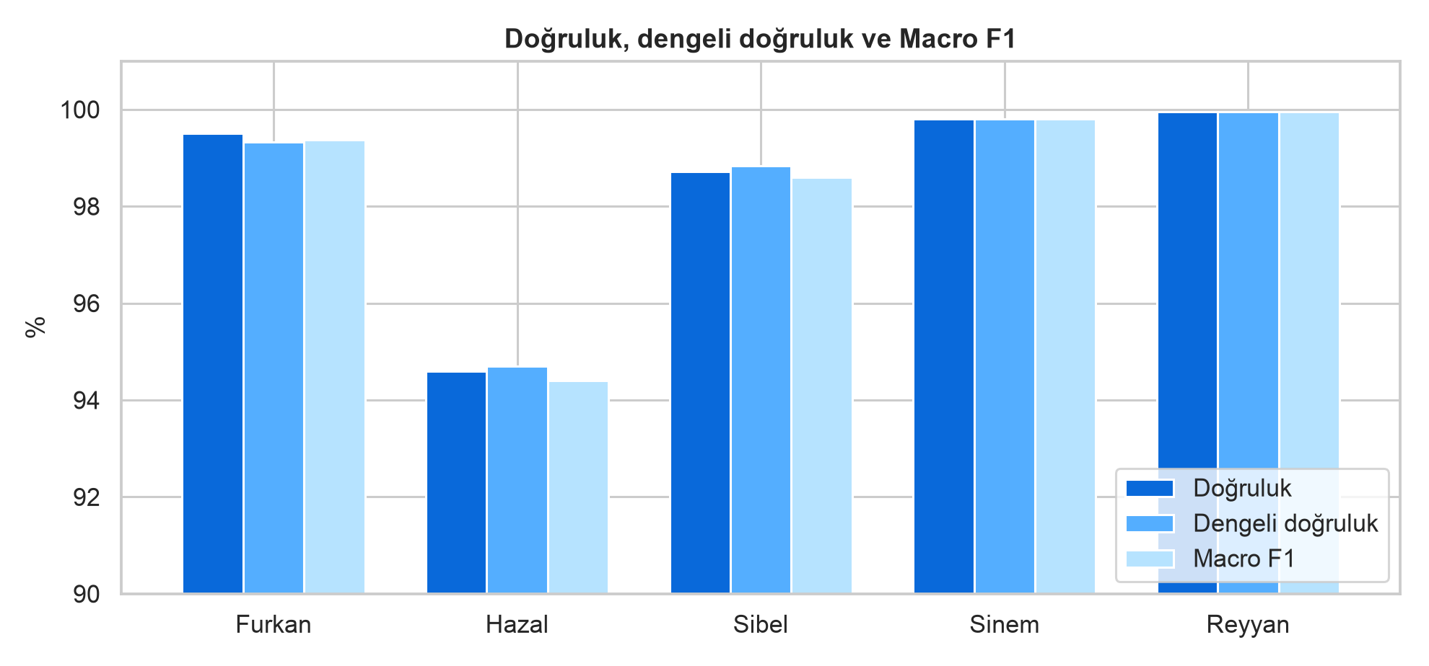
Şekil 2. Doğruluk, dengeli doğruluk ve Macro F1 karşılaştırması
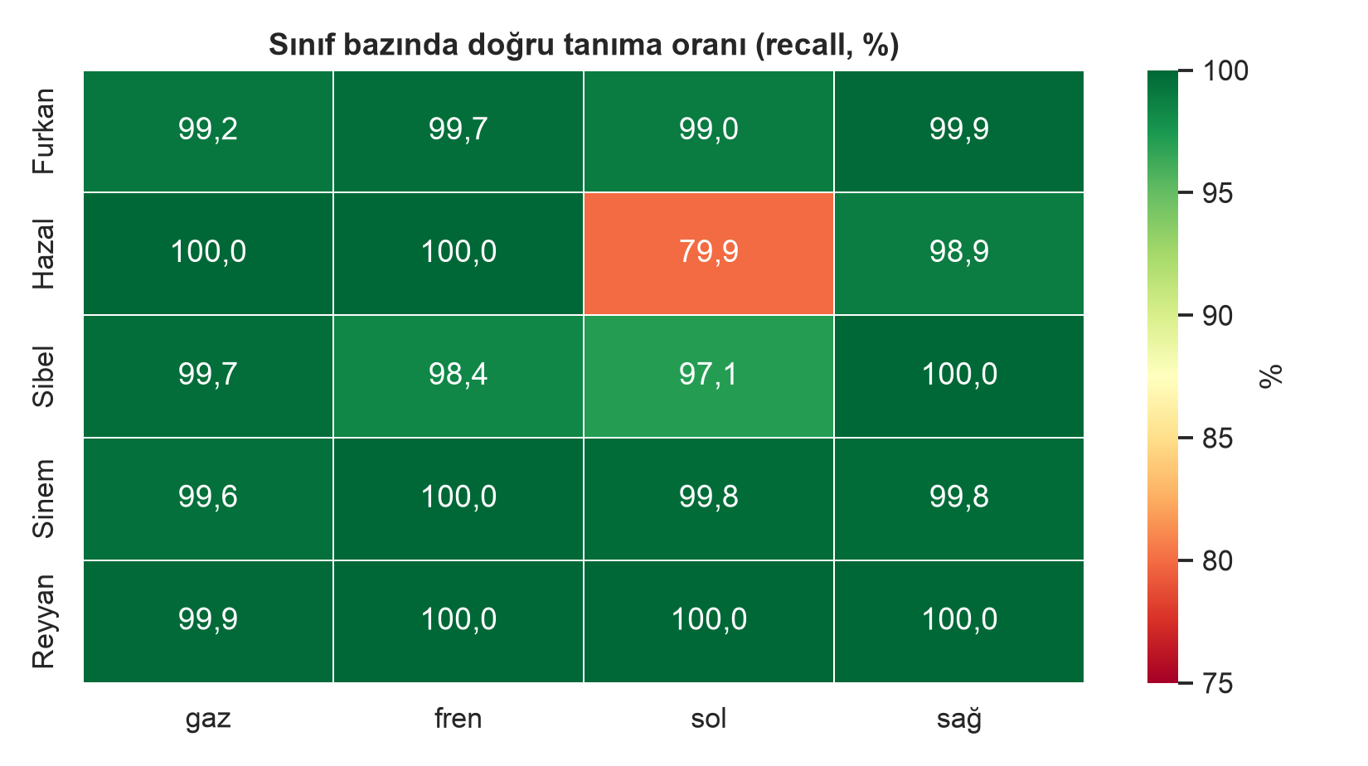
Şekil 3. Sınıf bazında doğru tanıma oranı (recall)
Öne çıkan bulgular:
- El noktası tabanlı MLP modelleri, görüntü tabanlı CNN modellerine göre farklı kişilerde daha kararlı sonuç verdi; ayrıca çok küçük (300 KB’ın altında) ve hızlı oldukları için canlı sistemdeki ≥ 20 FPS hedefine uygun.
- CNN modellerinde en çok zorlanılan sınıf “sol” oldu; başparmağın yatay yönü kişiden kişiye görüntüde farklı görünüyor.
- Güvenlik açısından en kritik hata olan gaz ↔ fren karışması tüm modellerde yok denecek kadar az görüldü.

Haftanın sayılarla özeti
Gösterge | Durum
Veri seti | 13 kişi × 4 sınıf, 13.278 görsel (son kontrol tamamlandı)
El tespit oranı | %94,1 (MediaPipe)
Geliştirilen model | 5 model: 3 CNN, 2 MLP
Test doğruluğu aralığı | %94,59 – %99,96
GitHub | Modeller, README’ler ve karşılaştırma raporu models/ altında
Mekanik tasarım | Araç parçalarının tasarımı üzerinde çalışıldı
Lehim işi | Motor sürücüsü ve motor bağlantıları üzerinde çalışıldı
ESP32 bağlantıları | Üzerinde çalışıldı; motorla birlikte test edilecek

Karşılaşılan zorluklar ve sonraki adımlar
Zorluk | Sonraki adım
CNN modelleri “sol” hareketini bazı kişilerde diğer hareketlerle karıştırdı. | Canlı sistemde el noktası tabanlı modeli kullanmak; CNN modellerini yedek ve karşılaştırma için saklamak.
Modeller farklı kişi ayrımlarıyla eğitildiği için birebir karşılaştırma zorlaştı. | Bundan sonraki denemelerde tüm modeller için ortak bir kişi ayrımı kullanmak.
Veri setinde “diğer / belirsiz hareket” sınıfı yok; model her kareyi dört sınıftan birine atıyor. | Canlı sistemde güven eşiği ve ardışık kare onayı kullanmak; düşük güvende aracı güvenli şekilde durdurmak.
Lehim ve ESP32 bağlantıları henüz motorla birlikte denenmedi. | Bağlantıları kontrol edip ESP32’ye test kodu yükleyerek motor testini yapmak.

Gelecek hafta 26 Ekim – 1 Kasım planı
Gelecek hafta modeli canlı sisteme bağlamayı ve aracı ilk kez sürmeyi hedefliyoruz:
- Seçilen modeli kamera, durum makinesi ve ekran arayüzüyle birleştirip canlı tanımayı çalıştırmak.
- Güven eşiği ve asimetrik onay kurallarını (fren 2, yön 3, gaz 5 ardışık kare) canlı sistemde ayarlamak.
- K2 kapsamında araç bağlı olmadan her hareket için 10 canlı deneme yapmak; fren ≤ 300 ms ve gaz ≤ 400 ms gecikme hedeflerini ölçmek.
- ESP32 firmware’inde erişim noktası ve komut/durdurma/durum uç noktalarını tamamlamak; watchdog ve açılış güvenliğini test etmek.
- Motor testlerini yapmak, MIN_PWM ölü bölgesini ölçmek ve aracın düz gitme dengesini ayarlamak.
- Mekanik parçaları birleştirip araç montajını tamamlamak.
- Laptop ile araç arasında WiFi üzerinden komut gönderimini denemek ve ilk pist sürüşünü yapmak.

